Практическая работа 5
ПЕРВОЕ ОКНО JAVAFX И ОБРАБОТКА СОБЫТИЙ
Цель работы
Создать первое окно JavaFX с формой и таблицей, связать кнопку с добавлением записи и обработать пустой ввод без аварийного завершения.
Описание программы
Приложение показывает форму плана питания, кнопку добавления и TableView. Обработчик проверяет название, добавляет строку и очищает поле.
Общие сведения
Окно демонстрирует базовый scene graph: контейнеры, подпись, TextField, Button и TableView. Сценарий не обращается к базе данных.
Функциональное назначение и ограничения
Пользователь может добавить план и увидеть его в таблице. Пустое либо состоящее из пробелов название не добавляется; рядом с формой появляется понятное сообщение.
Нет FXML, постоянного хранилища, сложной проверки дат и редактирования строк. Данные существуют только до закрытия приложения.
Логическая структура
Событие кнопки читает поле, нормализует строку, выбирает ветвь ошибки или создаёт объект и добавляет его в таблицу. Интерфейс остаётся активным после отказа.
Используемые технические средства
Java 25, JavaFX Controls, Gradle Wrapper и JUnit. Графическая проверка выполнена в рабочем окружении.
Входные и выходные данные
Входные данные. Текст названия плана и нажатие кнопки.
Выходные данные. Новая строка таблицы либо сообщение о пустом вводе.
Контрольные сценарии
Компонент | Ответственность | Проверка
Пользовательский интерфейс | Ввод и обратная связь | UI-снимки
Прикладная логика | Сценарии и правила | Автотесты
Данные/инфраструктура | Состояние и хранение | Протокол запуска

Ход работы
Проект собран и проверен по командам из README и протокола проверки. Ниже приведены фактические фрагменты реализации и результаты запусков; учебные изображения преподавателя не использовались.
1. Первоначальное окно. Фактическое состояние получено при запуске проекта и сохранено в каталоге docs/evidence. Оно подтверждает соответствующий пользовательский сценарий и отсутствие аварийного завершения.
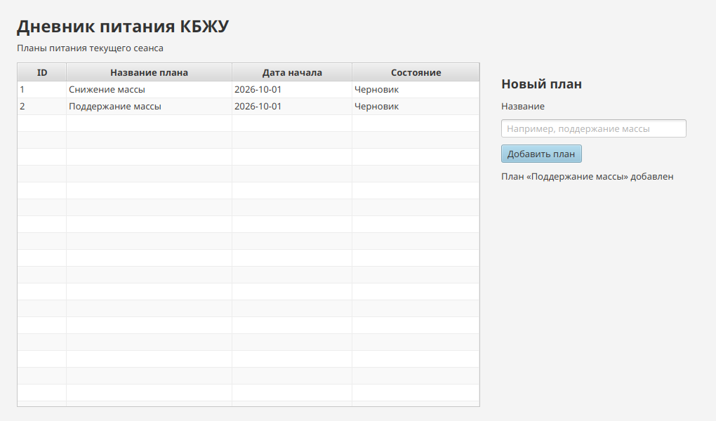
Рисунок 1 – Окно после успешного добавления
2. Контролируемый отказ. Фактическое состояние получено при запуске проекта и сохранено в каталоге docs/evidence. Оно подтверждает соответствующий пользовательский сценарий и отсутствие аварийного завершения.
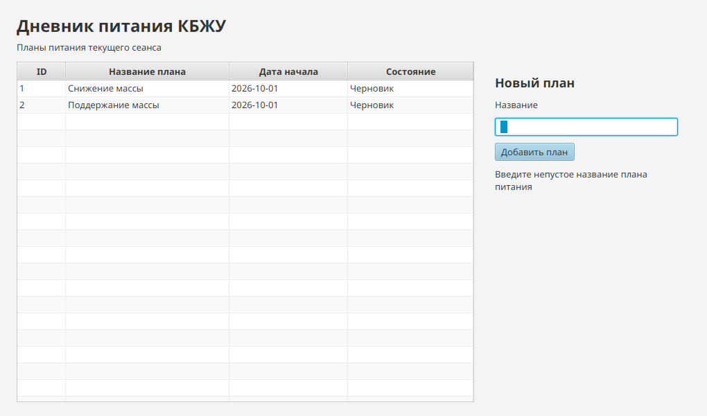
Рисунок 2 – Сообщение при пустом вводе
3. Изменение размера. Фактическое состояние получено при запуске проекта и сохранено в каталоге docs/evidence. Оно подтверждает соответствующий пользовательский сценарий и отсутствие аварийного завершения.
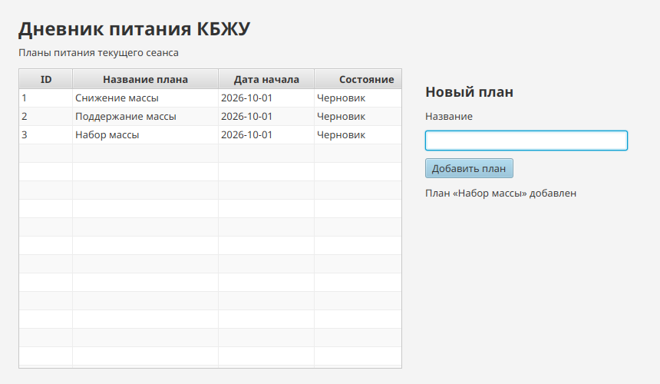
Рисунок 3 – Интерфейс после изменения размера
Вывод
Реализовано первое рабочее окно JavaFX. Форма добавляет корректную запись, пустой ввод обрабатывается без исключения, а компоновка сохраняет пригодность при изменении размера.
Выполнил: студент группы  090302-ИСТа-023 | Карионов В.В.
Проверил: преподаватель | Елкин Н.С.

